新 书 推 荐

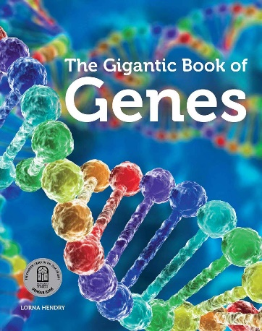
中文书名：《基因巨书》
英文书名：The Gigantic Book of Genes
作 者：Lorna Hendry
出 版 社：WILD DOG Books
代理公司：ANA/Emily Xu
页 数：64页
出版时间：2016年6月1日
代理地区：中国大陆、台湾
审读资料：电子稿
类 型：儿童益智科普

- 2017年CBCA Eve Pownall奖的荣誉书！（The Honour book in the 2017 CBCA Eve Pownall Award）
- 入围了2017年澳大利亚教育出版奖!（Shortlisted for the 2017 Educational Publishing Awards Australia）

内容简介：

基因是生命的蓝图，它们存在于所有生物的细胞中，决定着他们的外观及生长方式，无论是植物还是动物。接下来，欢迎来到不可思议的基因世界!

为什么你和你阿姨的鼻子很像？你和黑猩猩、香蕉或是你亲戚有什么密切的联系吗？你不会卷舌是谁的错？请在《基因巨书》中找到答案。

这本信息书通过可视化的照片及图表，将遗传学这一复杂主题进行了更为清楚的解释，同时书中简单的文字能够让小读者们更容易理解。快速而简单的小“实验”也可以让孩子们有参与感，尝试去比较并找出基因的差异。除此之外，还有特殊的教辅材料可供下载及在课堂上使用。

作者简介：

洛娜·亨得利（Lorna Hendry）是一位屡获殊荣的作家，编辑，平面设计师和项目经理。除了这组独特的技能组合，她还有多年的经验。她对企鹅、塔斯马尼亚囚犯、喜剧演员、诺贝尔奖得主和隐形眼镜的了解比任何人都多。洛娜是一个有点强迫症的校对者，对细节很有鉴赏力。她获得了澳大利亚职业编辑协会(IPEd)的认证；美国生命科学编辑委员会(BELS)的认证；以及英国特许编辑校对协会(CIEP)的高级专业会员资格。

2015年，她出版了旅行回忆录《错的方向》(Hardie Grant)，并在Wild Dog books和Black Inc出版了18本儿童读物，获得了澳大利亚儿童图书协会、澳大利亚教育出版协会、澳大利亚总理图书奖等奖项。《如何获得诺贝尔奖》在2020年与尼尔·德格拉斯·泰森一起入围了英国皇家学会青年图书奖。

媒体评论：

“……通俗易懂……任何年轻的科学爱好者都会喜欢这本书的……”
——CBCA评委评论

内页插图：

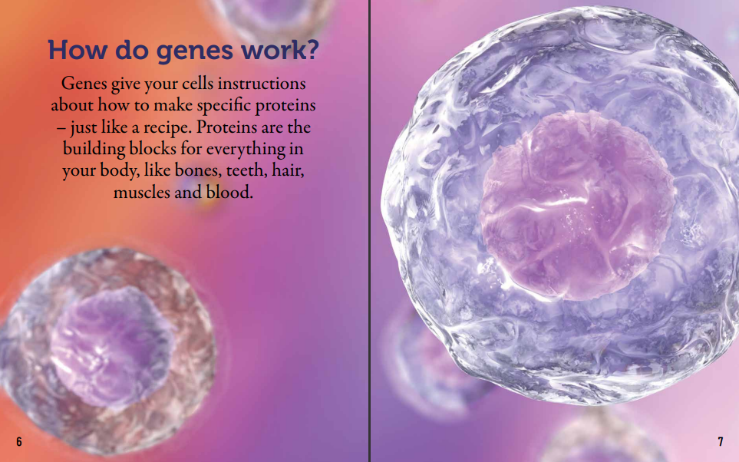
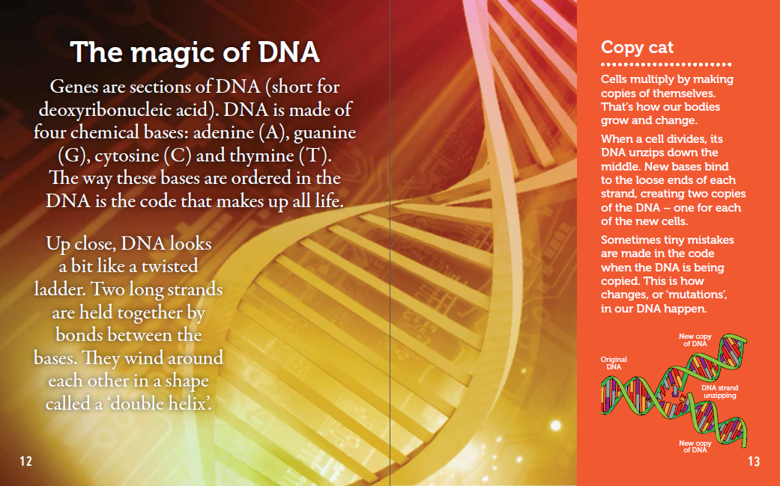
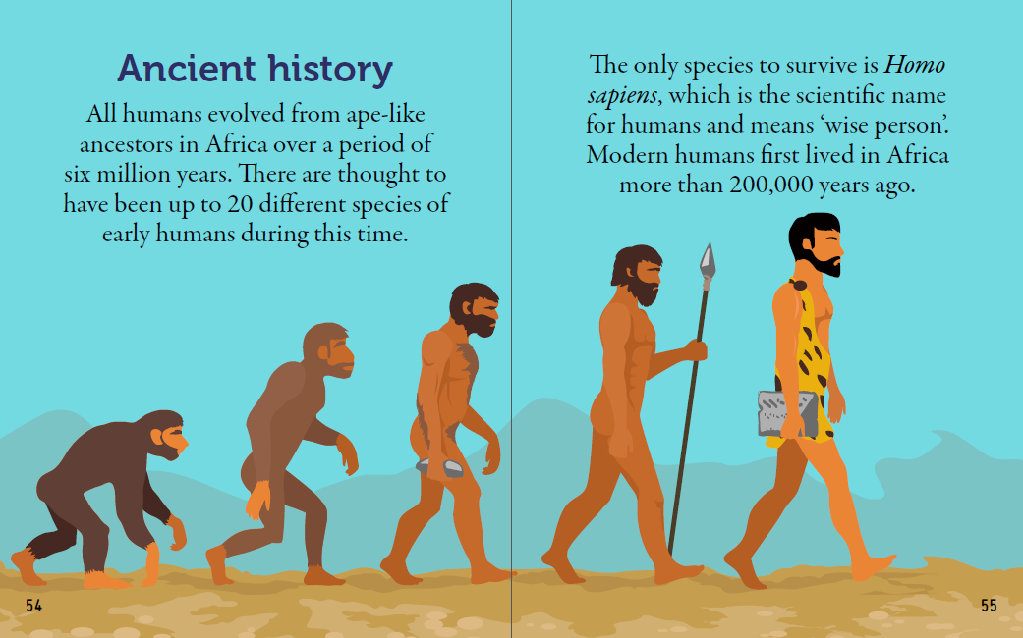

谢谢您的阅读！
请将回馈信息发至：Emily@nurnberg.com.cn
徐书凝 (Emily Xu)

安德鲁﹒纳伯格联合国际有限公司北京代表处
北京市海淀区中关村大街甲59号中国人民大学文化大厦1705室, 邮编：100872
电话：010-82504206
传真：010-82504200
Email: Emily@nurnberg.com.cn
网址：http://www.nurnberg.com.cn
微博：http://weibo.com/nurnberg
豆瓣小站：http://site.douban.com/110577/
微信订阅号：ANABJ2002

